

支付流程说明

归档日期 | 版本 | 说明 | 作者 | 审批人
2015-07-10 | 0.1 | 初稿 | 王利

目录
支付流程说明 1
目录 2
1. 前言 3
2. 支付流程详述 3
2.1. 三大运营商支付 3
2.1.1. 支付流程图 3
2.1.2. 支付流程详述 3
2.2. SP短代支付 4
2.2.1. 支付流程图 4
2.2.2. 支付流程详述 4
2.3. 支付宝支付 5
2.3.1. 支付流程图 5
2.3.2. 支付流程详述 5

概述
支付流程说明文档详细说明了UC支付SDK内各种支付方式在支付过程中与游戏客户端/服务器，第三方支付SDK/服务器的交互流程,目的是增强CP对UC支付SDK整个支付流程的理解，减少接入过程中对支付流程及支付各方交互的困惑。

支付流程详述

三大运营商支付
三大运营商支付是指UC支付SDK调用移动.联通.电信的支付SDK进行支付的过程。

支付流程图
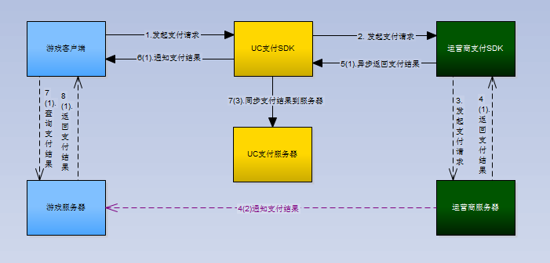

支付流程详述
支付流程步骤：
1. 游戏客户端向UC支付SDK发起支付请求
2. UC支付SDK调起运营商支付SDK并发起支付请求。
3.运营商支付SDK与运营商支付服务器通信，完成支付。
4.运营商服务器向运营商支付SDK返回支付结果,同时通知游戏服务器支付结果。
4(1).运营商服务器向运营商支付SDK返回支付结果。
4(2).运营商服务器通知游戏服务器支付结果。
5(1).运营商支付SDK向UC支付SDK返回支付结果（以异步回调方式）。
6(1).UC支付SDK通知游戏客户端支付结果。
7(1).游戏客户端向游戏服务器查询支付结果。
8(1).游戏服务器向游戏客户端返回支付结果。
7(3).UC支付SDK向UC支付服务器同步支付订单结果信息。

以上虚线箭头4(2), 7(1),8(1)步骤需要游戏考虑是否需要实现。

支付宝支付
支付宝支付是指UC支付SDK调起支付宝SDK进行支付的过程，如果客户端安装了支付宝钱包，则会使用支付宝智能SDK进行支付，否则，支付宝SDK会打开H5页面进行支付。

支付流程图
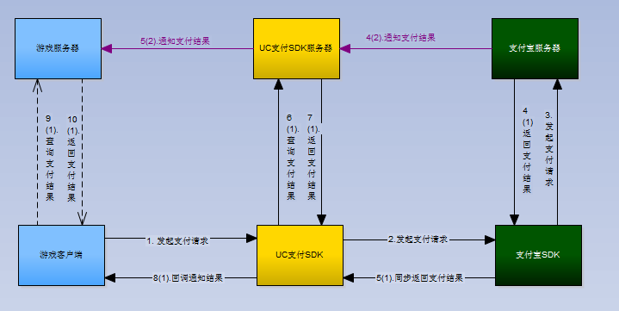

支付流程详述

1. 游戏客户端向UC支付SDK发起支付请求
2. UC支付SDK调起支付宝进行支付
3. 支付宝客户端与支付宝服务器交互，完成支付。
4. 支付宝服务器返回支付结果给支付宝SDK,同时将支付结果通知给UC支付SDK服务器。
4(1).支付宝服务器向支付宝SDK返回支付结果。
5(1).支付宝SDK返回支付结果给UC支付SDK(同步返回）。
6(1).UC支付SDK向UC支付服务器发起支付结果查询请求
7(1).UC支付服务器向UC支付SDK返回支付结果。
8(1).UC支付SDK通知游戏客户端支付结果
9(1).游戏客户端向游戏服务器查询支付结果。
10(1).游戏服务器向游戏客户端返回支付结果。
4(2).支付宝服务器通知UC支付SDK服务器支付结果。
5(2).UC支付SDK服务器通知游戏服务器支付结果。

P.S.以上5(1)步骤中，如果付宝SDK返回明确的支付失败，支付取消，网络异常错误，则不会执行6(1),7(1)两个步骤，而是直接执行8(1)通知游戏客户端支付失败。

